МБОУ «Школа №1»
Отчет по проведенным мероприятиям в рамках
Года родных языков и народного единства
за 2020-2021 учебный год

ОО | Наименование мероприятия | Количество участников | Информация о мероприятии | Фото
Январь
МБОУ “Школа №1” | Лингвистический фестиваль “Телләр белгән – илләр белгән”. | 112 |  | 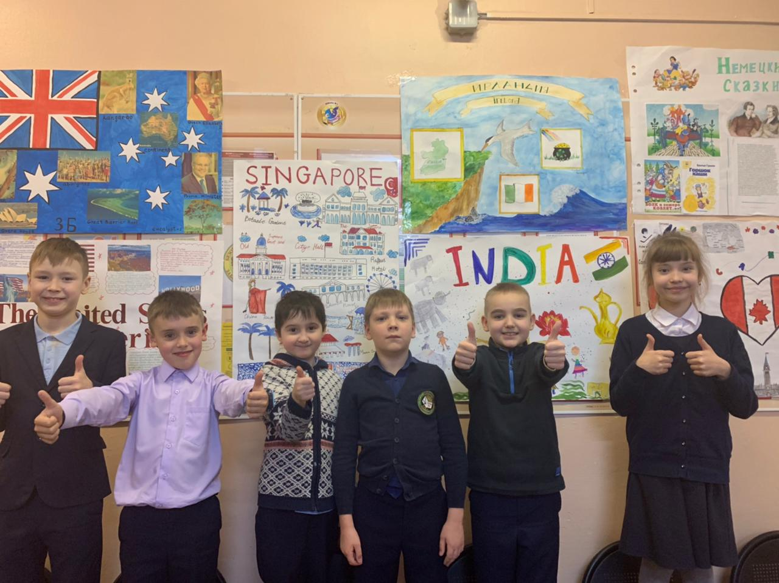
Февраль
 | Открытие года родных языков  «Туган телләр була бер генә, туган телнең кадерен бел генә!» | 208 |  | 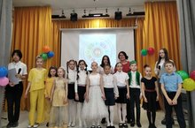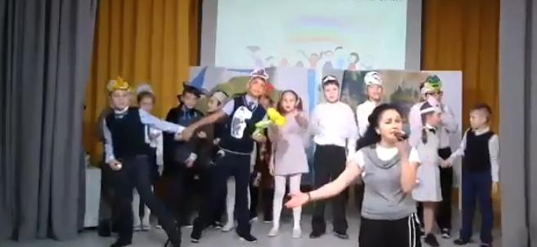
 | Сегодня в школе прошли мероприятия посвященные Дню родного языка и 135- летию со дня рождения великого татарского поэта Габдуллы Тукая. Ученики просмотрели фильмы о жизни и творчестве Г. Тукая, с удовольствием вспомнили его произведения, нарисовали иллюстрации к его рассказам, показали инсценировки к стихам великого поэта, приняли участие во Всемирном флешмобе #мычитаемТукая #безТукайныукыйбыз. | 114 | Мәктәбебездә Туган телләр һәм халыкара дуслык елына багышланган Яз бәйрәме үтте. Татарча җырлар, матур шигырьләр яңгырады, Г.Тукайның "Бала белән Күбәләк" шигырен сәхнәләштерделәр, хәтта Испан биюе дә булды!  Тамашачылар һәм яшь артистлар барыбызга да матур яз телиләр! | 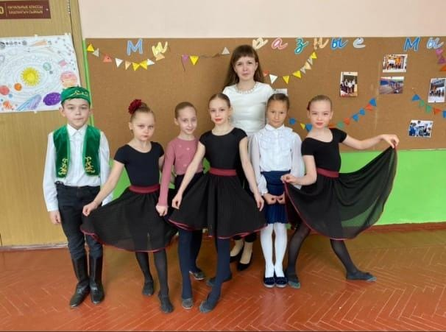  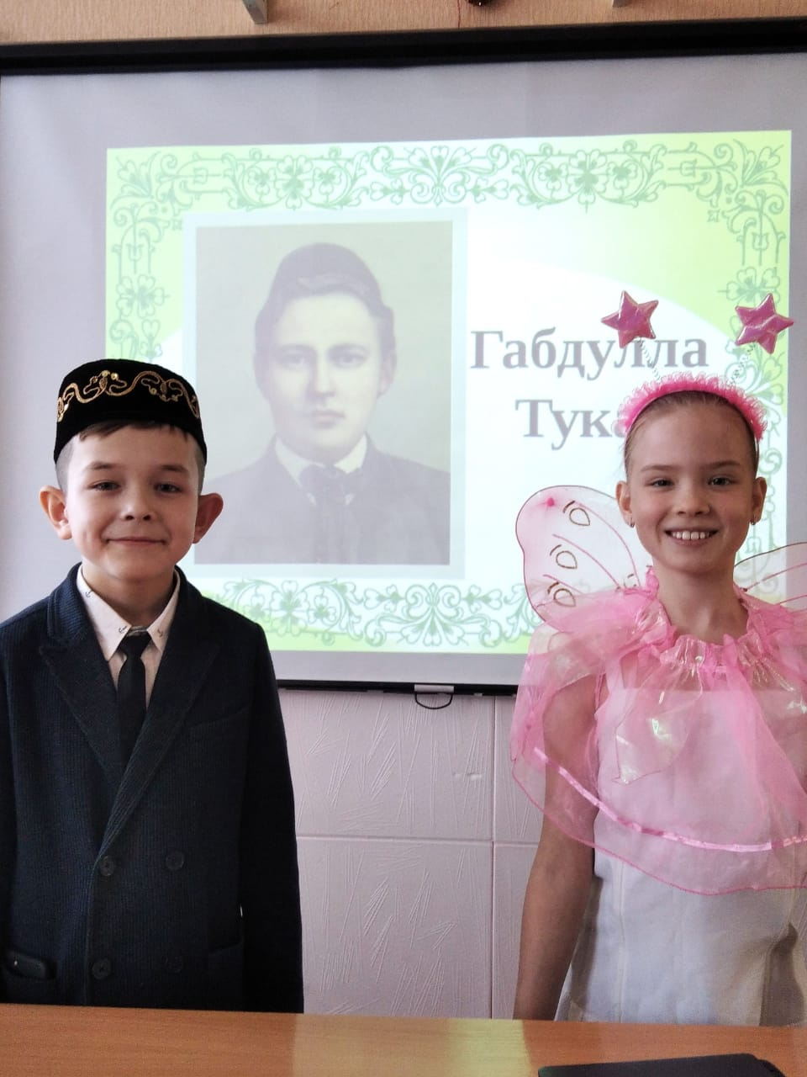
Февраль
 | Музыкально-поэтический вечер «По праву памяти», посвященный Дню защитников отечества. | 174
Март
 | День мам «Иң якты кояшым син, әнием!»  «Самое прекрасное, что есть на земле- мама!» | 208 |  | 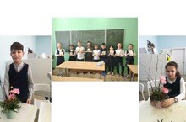
Апрель
 | “И туган тел, и матур тел” литературно – музыкальный праздник. | 214
Май
 | Театрализованное представление по мотивам писем с фронта наших земляков: «Пусть поколения помнят». | 124
Июнь
 | Виртуальная экскурсия по пушкинским местам Казани. | 214 |  | https://pushkinland.ru/vtour/titlem.php
Август
 | Пополнение экспозиций музея исторической реконструкции. | 84
Сентябрь
МБОУ «Школа №1» | Конкурс рисунков «Краски родного языка» | 20 человек | Учащиеся начальных классов рисовали иллюстрации к произведениям Г.Тукая | 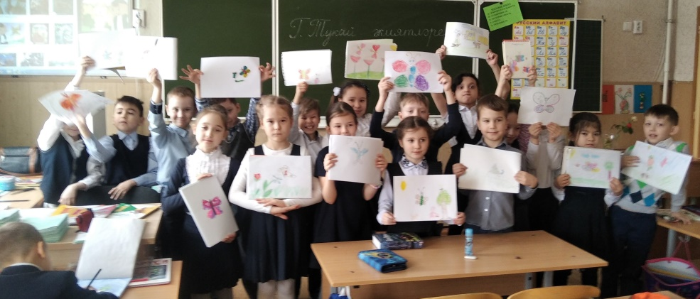
 | Участие во всемирной акции “Татарча Диктант” | 35 человек | Учителя, родители и ученики писали диктант. | 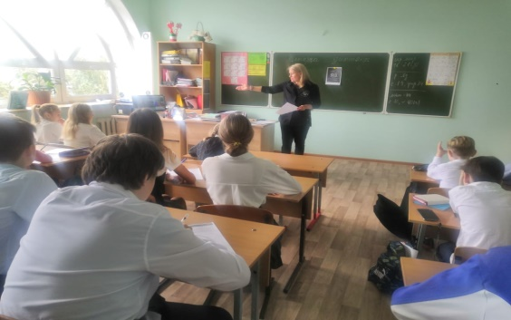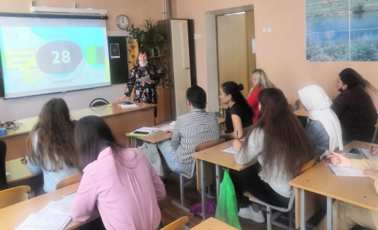
 | Октябрь
 | Литературно-музыкальный вечер «Телебезнең чишмә башы». | 27 человек | Учителя и ученики выступали на празднике. | 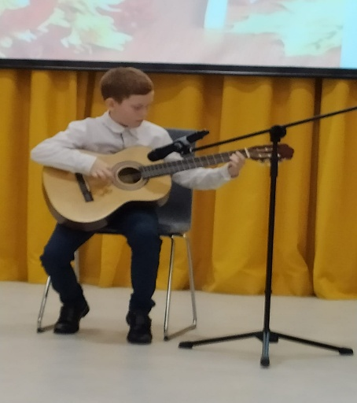
 | Ноябрь
 | Фольклорные игры для детей «Чишмә», «Унлы», «Чума үрдәк, чума каз». | 170 человек | В рамках мероприятий посвященных Году родных языков и народного единства 25.11.2021 в школе проводились фольклорные игры для детей. Учащиеся каждого класса подготовили интересную народную игру, таким образом, у ребят была возможность познакомиться с разными фольклорными играми на татарском и русском языках, в которых они с удовольствием принимали активное участие. Мероприятие всем очень понравилось. Спасибо всем участникам! | 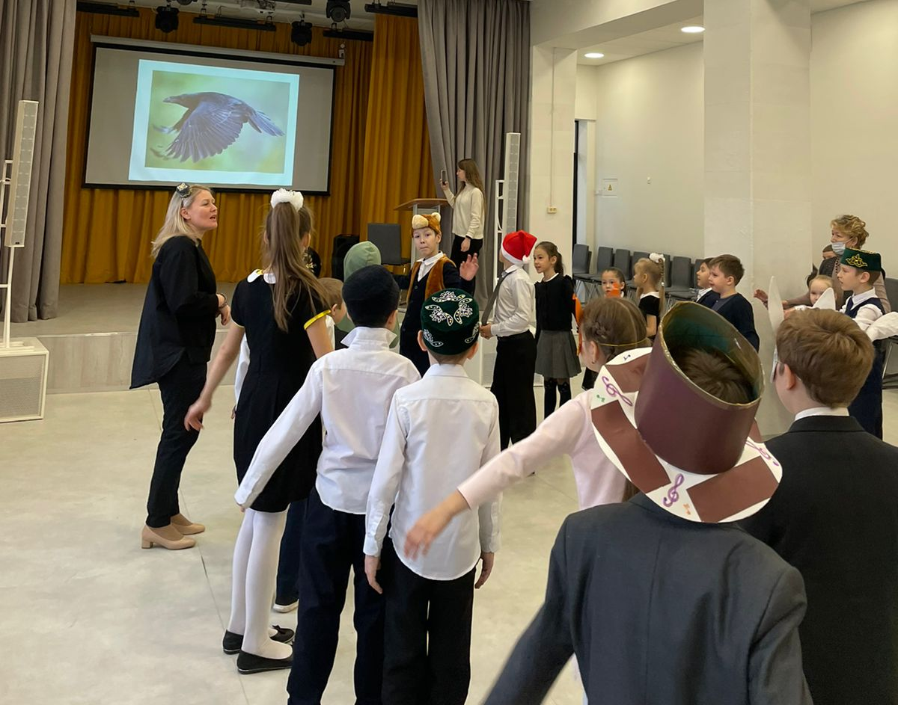
 | Декабрь
 | Закрытие Года родных языков и народного единства «Фестиваль зимних традиций народов Татарстана» |  | Кульминацией цикла мероприятий посвященных Году родных языков и народного единства в школе стал «Фестиваль зимних традиций народов Татарстана», в котором дети с удовольствием приняли активное участие. Учащиеся подготовили представления о зимних и новогодних традициях народов мира. Мероприятие было интересным, красочным и способствовало расширению кругозора учащихся. | 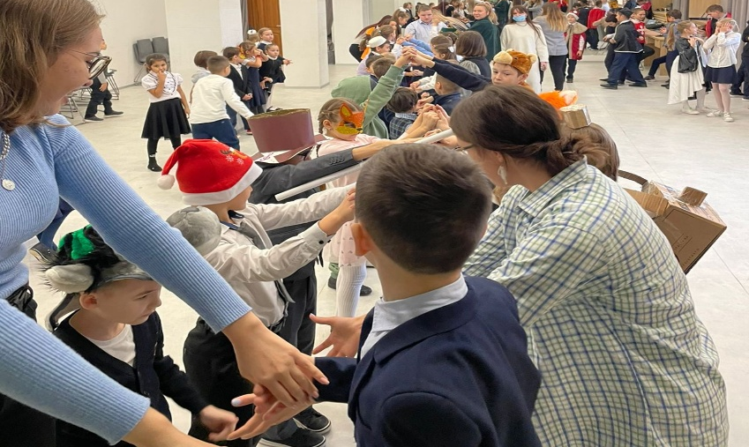  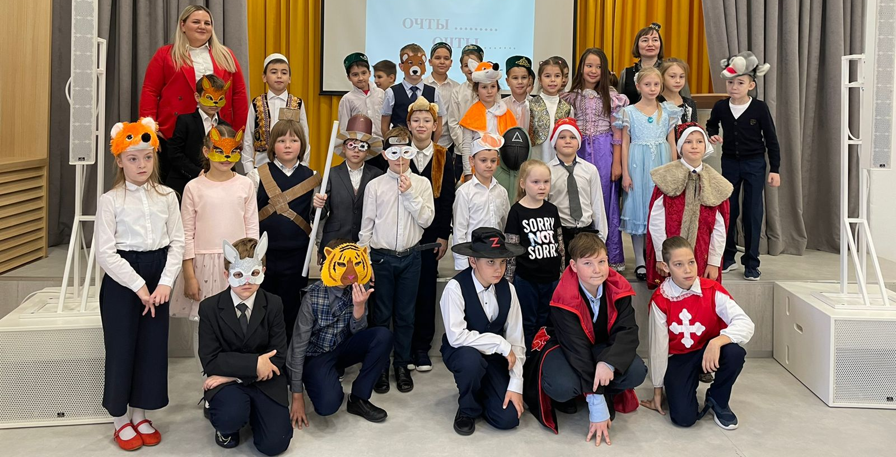

Исполнитель А.Э. Галиева
(тел. 292-57-28)

